**混合案例学习5：制作网页设计软件列表**

# 案例分析

1. **页面的布局：**

从图1可见，本页面主要由标题、水平线、超链接、定义列表组成。四个超链接<a>放到<nav>标记中组成导航栏，相关图片和文字作成定义列表dl，图片放到<dt>标记，内容放到<dd>标记里。

1. **css样式分析：样式要放在单独的文件styel.css文件内。**

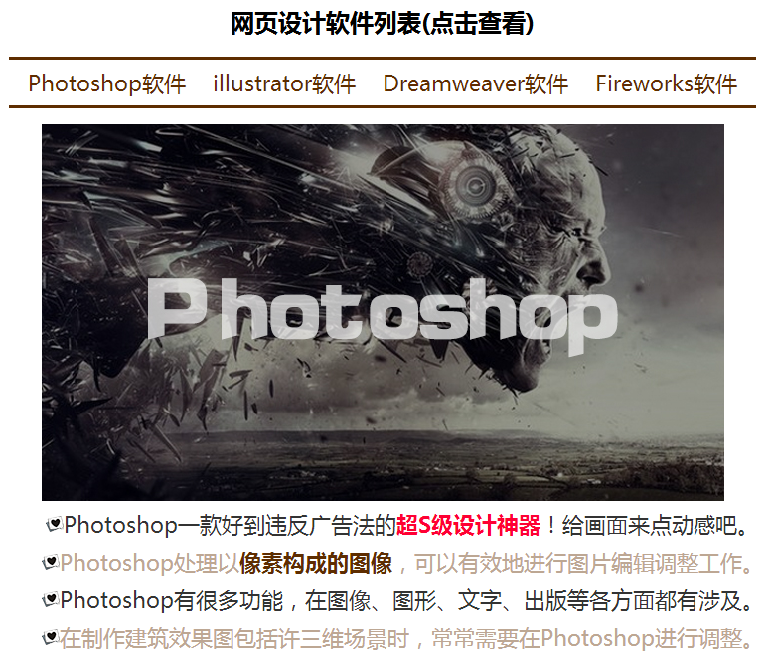

图 1 网页设计软件列表效果图

# 具体步骤

1. 首先，新建soft-list.html文件，完成页面的布局设计。代码如图2图3所示:

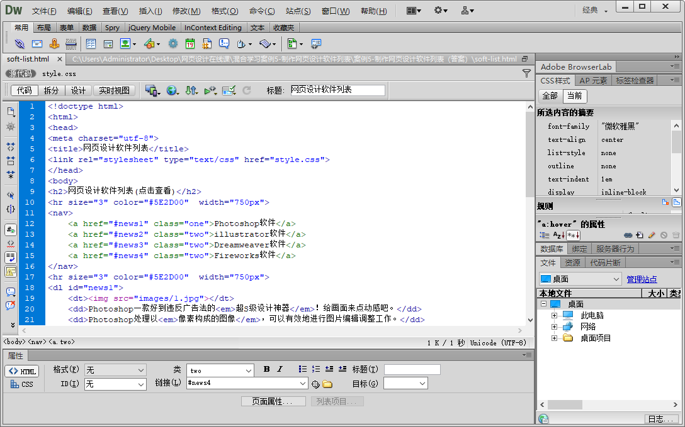

图2

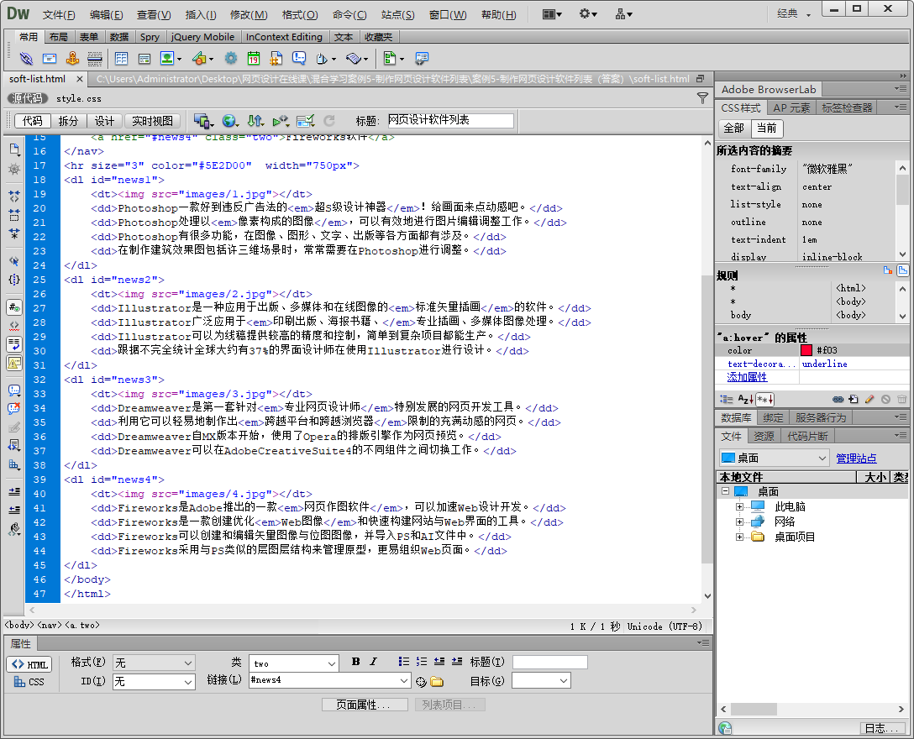

图3

1. 新建style.css文件,设置有关样式，代码如图4。

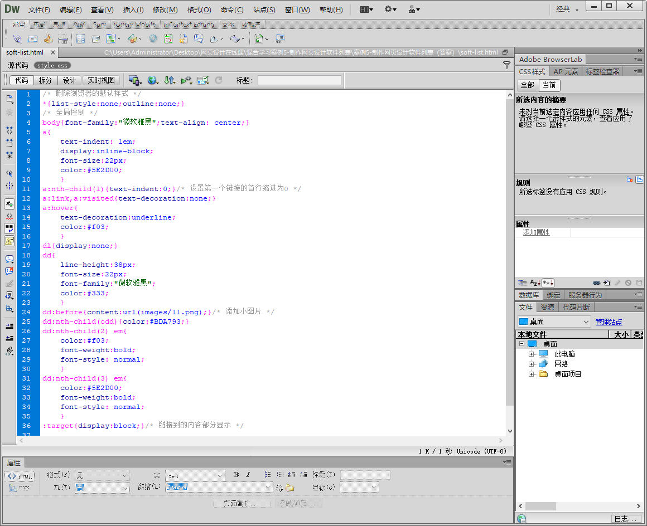

图4